Institut Supérieur de Management d'Administration et de Génie Informatique
Projet de Fin d'Année
En vue de l'obtention du diplôme de
Cycle d'Ingénieur en Génie Informatique
Développement d'une plateforme web de gestion des équipements, des salles et des interventions techniques

Réalisé par : Derdouri Ayoub
Soutenu devant le jury composé de :
Président(e) | ……………………………………………………
Encadrant(e) | Pr. Honnit Bouchra
Examinateur | ……………………………………………………

Année universitaire 2025 - 2026


Remerciements
Nous exprimons nos sincères remerciements à toutes les personnes qui ont contribué, de près ou de loin, à la réalisation de ce projet de fin d'année. Notre gratitude va en premier lieu à notre encadrante académique, Pr. Honnit Bouchra, pour la disponibilité, les conseils méthodologiques et les orientations techniques qui ont guidé notre travail du cadrage initial jusqu'à la rédaction de ce rapport.
Nous remercions également les membres du jury pour l'attention portée à ce travail et pour le temps consacré à son évaluation. Leurs remarques constituent une contribution précieuse à l'amélioration continue de notre démarche d'ingénieur.
Nos remerciements s'adressent aussi au corps professoral de l'iSMAGi, dont l'enseignement en ingénierie logicielle, en architecture des systèmes et en méthodologie de conduite de projet a fourni le socle sur lequel ce travail a pu s'appuyer. Enfin, nous tenons à remercier nos camarades de promotion pour les échanges constructifs qui ont accompagné les différentes étapes de ce projet.

Sommaire

Liste des figures

Liste des tableaux

Liste des abréviations
API | Interface de Programmation Applicative (Application Programming Interface)
JWT | Jeton Web JSON (JSON Web Token)
HTTP | Protocole de Transfert Hypertexte (HyperText Transfer Protocol)
REST | Transfert d'État Représentationnel (Representational State Transfer)
CRUD | Créer, Lire, Mettre à jour, Supprimer (Create, Read, Update, Delete)
SQL | Langage de Requête Structuré (Structured Query Language)
JSON | Notation d'Objet JavaScript (JavaScript Object Notation)
MVC | Modèle-Vue-Contrôleur (Model-View-Controller)
ORM | Correspondance Objet-Relationnel (Object-Relational Mapping)
JPA | Java Persistence API
SGBD | Système de Gestion de Base de Données
URL | Localisateur Uniforme de Ressource (Uniform Resource Locator)
IDE | Environnement de Développement Intégré (Integrated Development Environment)
GMAO | Gestion de Maintenance Assistée par Ordinateur
UML | Langage de Modélisation Unifié (Unified Modeling Language)

Introduction générale
La gestion des équipements et des interventions techniques constitue une problématique récurrente pour les établissements qui exploitent un parc matériel conséquent, qu'il s'agisse d'écoles, d'entreprises, de laboratoires ou de résidences. Ces organisations doivent maintenir un ensemble d'équipements informatiques et techniques dont le bon fonctionnement conditionne directement la qualité de leurs activités quotidiennes. À mesure que ce parc s'étend et se diversifie, la nécessité d'un système de gestion centralisé, traçable et accessible devient de plus en plus pressante.
Dans la pratique, cette gestion s'effectue encore fréquemment de façon fragmentée : feuilles de calcul, échanges par courrier électronique, appels téléphoniques ou formulaires papier tiennent lieu de dispositif de suivi. Cette approche artisanale entraîne des conséquences concrètes : absence de visibilité sur l'état réel du parc, délais de traitement des pannes difficiles à justifier, répartition peu rationnelle du travail des techniciens et impossibilité de constituer un historique fiable des interventions. L'absence de centralisation favorise en outre les doublons et les incohérences dans les données, ainsi que la perte d'informations pourtant utiles à la décision.
C'est de ce constat qu'est né le présent projet de fin d'année, dont l'objet est le développement d'une plateforme web dédiée à la gestion intégrée des équipements, des salles et des interventions techniques. Cette plateforme repose sur une architecture en trois couches appuyée sur des technologies aujourd'hui largement adoptées dans l'industrie logicielle : Spring Boot côté serveur, React côté client et MySQL pour la persistance des données. L'authentification des utilisateurs y est assurée par un mécanisme JWT, tandis que la communication entre le client et le serveur s'appuie sur une API REST structurée par ressource.
Le présent rapport restitue la démarche suivie, depuis l'analyse du contexte jusqu'à la validation du système livré. Le premier chapitre situe le projet dans son contexte, dresse un état de l'art des solutions existantes, puis formule la problématique et les objectifs poursuivis. Le second chapitre est consacré à la conception : analyse des besoins, modélisation UML, architecture technique et justification des choix technologiques. Le troisième chapitre décrit l'implémentation réalisée, les tests menés et les résultats obtenus. Le rapport se referme sur une conclusion générale qui revient sur les apports du projet et ouvre des perspectives d'évolution.

Chapitre 1 — Contexte, état de l'art, problématique et objectifs

1.1 Contexte général
Ce projet s'inscrit dans le contexte plus large de la gestion des ressources matérielles au sein d'organisations dont l'activité dépend d'une infrastructure technique diversifiée. Établissements d'enseignement supérieur, centres de recherche, petites et moyennes entreprises ou grandes structures partagent une même difficulté : maintenir un parc d'équipements fonctionnel malgré un volume croissant de matériel et une complexité grandissante des demandes de maintenance.
Dans ces environnements, la disponibilité des équipements revêt une importance directe sur la productivité des utilisateurs et sur la qualité des services rendus. Une panne, même mineure en apparence, peut affecter un nombre important de personnes et générer des pertes de temps difficiles à rattraper. La gestion de ces incidents est pourtant souvent confiée à des équipes techniques restreintes, qui traitent les demandes au fil de l'eau, sans disposer d'outil dédié pour les prioriser ou les documenter.
Cette situation se dégrade lorsque les déclarations de panne transitent par des canaux non structurés — courriers électroniques, appels téléphoniques, formulaires imprimés. L'information se disperse, certaines demandes sont oubliées, et il devient impossible d'en tirer des statistiques fiables sur les équipements les plus problématiques ou sur les tendances de maintenance. L'absence de suivi prive également les utilisateurs de toute visibilité sur l'état d'avancement de leur demande, et les techniciens de tout moyen de prioriser objectivement leur charge de travail.
Enfin, dans une perspective de gestion patrimoniale à moyen terme, les responsables techniques doivent pouvoir s'appuyer sur un historique précis des interventions afin d'identifier les équipements récurrents en panne, d'anticiper leur remplacement et d'orienter les décisions de maintenance préventive. Cet accès à l'historique, pourtant décisif, demeure absent de la plupart des dispositifs actuels.

1.2 État de l'art
La gestion des équipements et de la maintenance n'est pas un domaine nouveau : plusieurs familles de solutions coexistent sur le marché, des systèmes de Gestion de Maintenance Assistée par Ordinateur (GMAO) aux plateformes plus légères destinées à des structures de taille modeste.
Les solutions GMAO les plus abouties, telles que SAP Plant Maintenance, Oracle Maintenance Management ou IBM Maximo, couvrent un périmètre fonctionnel très large mais restent coûteuses à l'acquisition, complexes à déployer et peu adaptées à une organisation de taille modérée. Leur mise en œuvre impose souvent une restructuration des processus existants et un temps d'apprentissage conséquent pour les utilisateurs. Leur architecture, historiquement monolithique, en complique aussi l'adaptation à des besoins spécifiques.
À l'opposé, des solutions plus légères se sont développées autour de frameworks web modernes, offrant une meilleure réactivité et une expérience utilisateur simplifiée. Des projets ouverts ou des offres en mode SaaS proposent ainsi une alternative à moindre coût, mais leurs fonctionnalités restent souvent limitées, en particulier concernant les tableaux de bord analytiques ou la granularité des autorisations utilisateur.
Dans le contexte académique, certaines institutions préfèrent développer une solution interne, dimensionnée à leurs besoins réels plutôt qu'à un cahier des charges générique. Cette approche présente l'avantage d'un alignement étroit avec les pratiques de l'organisation et d'une meilleure maîtrise des coûts de possession, au prix d'un effort de développement et de maintenance qui repose alors sur les équipes internes.
Sur le plan technique, l'association d'un framework backend comme Spring Boot et d'une bibliothèque frontend comme React s'est imposée comme un standard de facto dans l'industrie. Ces technologies bénéficient d'un écosystème riche, d'une communauté active et d'une documentation abondante, qui réduisent le risque projet et accélèrent le développement. Les bases de données relationnelles, à l'image de MySQL, demeurent pertinentes pour ce type de domaine fortement structuré, tandis que l'API REST s'est généralisée comme mode de communication entre client et serveur. L'authentification par JWT complète ce socle technique en offrant une alternative stateless aux sessions serveur traditionnelles, particulièrement adaptée aux architectures découplées.

1.3 Problématique
L'analyse du contexte et des solutions existantes fait apparaître plusieurs difficultés concrètes qui motivent la réalisation de ce projet.
La première tient à l'absence de centralisation des données relatives aux équipements. Chaque service ou responsable peut tenir sa propre liste, sans possibilité réelle de consolidation, ce qui interdit toute vision globale du parc matériel et empêche l'identification de tendances à l'échelle de l'organisation.
La deuxième concerne le caractère peu structuré du processus de déclaration des pannes. En l'absence d'interface unique et standardisée, les informations recueillies sont souvent incomplètes ou hétérogènes, ce qui complique le diagnostic et retarde la prise en charge par les équipes techniques.
La troisième porte sur l'absence de suivi en temps réel des interventions : les techniciens ne disposent d'aucun espace pour documenter leurs actions ou justifier leurs décisions, et les utilisateurs à l'origine d'un signalement restent dans l'ignorance de son traitement.
La quatrième renvoie à la difficulté d'exploiter un historique des interventions par équipement. Sans cette mémoire, il devient hasardeux d'identifier les matériels chroniquement défaillants ou d'arbitrer entre réparation et remplacement sur des bases objectives.
La dernière difficulté touche à la gestion des autorisations : sans distinction claire entre les droits d'un utilisateur simple, d'un technicien, d'un responsable technique et d'un administrateur, l'intégrité des données et la sécurité du système ne peuvent être pleinement garanties.
C'est la conjonction de ces cinq constats qui définit le périmètre du problème auquel ce projet cherche à répondre : l'absence d'un système centralisé, structuré et sécurisé pour la gestion des équipements, des salles et des interventions techniques.

1.4 Objectifs

Objectif général
L'objectif général du projet est de concevoir et de développer une plateforme web centralisée et sécurisée permettant la gestion intégrée des équipements, des salles et des interventions techniques au sein d'une organisation. Cette plateforme doit faciliter la déclaration des pannes, structurer le suivi des interventions, fiabiliser la tenue de l'inventaire et donner accès à des indicateurs utiles à la décision.

Objectifs spécifiques
Cet objectif général se décline en plusieurs objectifs spécifiques. Le premier concerne la mise en place d'une architecture technique robuste et maintenable, reposant sur une API REST bien structurée, un ORM pour la persistance des données, un mécanisme d'authentification sécurisé par JWT et une attention constante portée à la performance du système.
Le deuxième vise la construction d'une base de données cohérente, modélisant fidèlement les entités du domaine — utilisateurs, équipements, salles, catégories, interventions et commentaires — et les relations qui les unissent, dans le respect des règles de normalisation.
Le troisième porte sur le développement d'une interface utilisateur claire et accessible, permettant à chaque profil d'utilisateur d'accomplir ses tâches sans détour : déclaration rapide d'une panne pour l'utilisateur simple, traitement structuré des interventions pour le technicien, gestion complète de l'inventaire pour l'administrateur.
Le quatrième concerne la traçabilité : chaque action significative doit pouvoir être documentée et retracée, de manière à constituer, au fil du temps, un historique exploitable pour chaque équipement.
Le cinquième a trait à la sécurité du système, à travers une gestion fine des rôles et des permissions garantissant que chaque utilisateur n'accède qu'aux ressources pour lesquelles il est habilité.
Le sixième vise à outiller la prise de décision par un tableau de bord présentant les indicateurs clés : répartition des équipements par statut, volume d'interventions ouvertes, en cours ou résolues, et identification des équipements les plus problématiques.
Le septième, enfin, concerne la qualité logicielle : le système doit faire l'objet d'une démarche de test structurée, des vérifications unitaires jusqu'aux tests d'intégration, afin d'asseoir la confiance dans sa fiabilité et de faciliter son évolution future.

1.5 Conclusion
Ce premier chapitre a permis de situer le projet dans son contexte, d'en dégager la problématique et de formuler les objectifs qui en résultent. La conjonction de ces objectifs spécifiques dessine une réponse complète et cohérente à la problématique identifiée. Leur réalisation progressive, appuyée sur une conception rigoureuse puis sur une implémentation méthodique, constitue le fil conducteur des deux chapitres suivants.

Chapitre 2 — Conception de l'architecture et choix techniques

2.1 Analyse des besoins
La conception d'une solution pertinente suppose une compréhension préalable et approfondie des besoins. Cette analyse s'est appuyée sur l'étude des processus existants, sur l'énoncé du sujet confié par l'encadrement et sur une modélisation des scénarios d'utilisation attendus.
Le système met en jeu quatre catégories d'acteurs. L'utilisateur simple représente le personnel courant de l'établissement, susceptible de constater une panne ou un dysfonctionnement ; son besoin premier est de pouvoir la signaler rapidement, sans démarche administrative superflue. Le technicien constitue la cheville ouvrière de la résolution des pannes : il doit recevoir des signalements clairs, disposer des informations utiles au diagnostic, documenter son intervention et actualiser son statut. Le responsable technique supervise l'ensemble des opérations : il assigne les interventions, consulte les indicateurs d'activité et oriente les décisions de maintenance. L'administrateur, enfin, gère les référentiels du système — utilisateurs, catégories, salles — et les paramètres globaux de la plateforme.
Les besoins fonctionnels ainsi recensés s'organisent en plusieurs domaines cohérents. La gestion de l'inventaire suppose la possibilité de créer, modifier et supprimer un équipement, en l'associant à une catégorie et à une localisation. La gestion des salles et des emplacements doit permettre de créer un lieu, de le typer, puis de consulter les équipements qui s'y trouvent. La déclaration des pannes doit rester accessible à tout utilisateur, en associant la demande à un équipement identifié ou, à défaut, à une simple localisation, avec un niveau d'urgence explicite. Le suivi des interventions doit couvrir l'ensemble du cycle de vie d'une demande — ouverture, prise en charge, résolution ou annulation — et permettre son affectation à un technicien précis. Le volet analytique, enfin, doit fournir une vision synthétique de l'état du parc et de l'activité des interventions.
À ces besoins fonctionnels s'ajoutent des exigences non fonctionnelles structurantes : disponibilité du service, accessibilité depuis un navigateur standard, montée en charge progressive du nombre d'utilisateurs, robustesse de l'authentification et finesse des permissions accordées. Les temps de réponse visés pour les opérations courantes se situent en deçà de deux secondes, et la maintenabilité du code — clarté de la structure, documentation, capacité d'évolution sans refonte majeure — constitue un critère de conception à part entière.

2.2 Diagramme de cas d'utilisation
Le diagramme de cas d'utilisation ci-dessous formalise les interactions entre les quatre acteurs identifiés et les fonctionnalités principales du système. Il met en évidence une hiérarchie fonctionnelle naturelle, dans laquelle chaque niveau de responsabilité recouvre des prérogatives supplémentaires par rapport au niveau précédent, sans pour autant que cette hiérarchie soit modélisée comme une relation de généralisation au sens strict du terme.
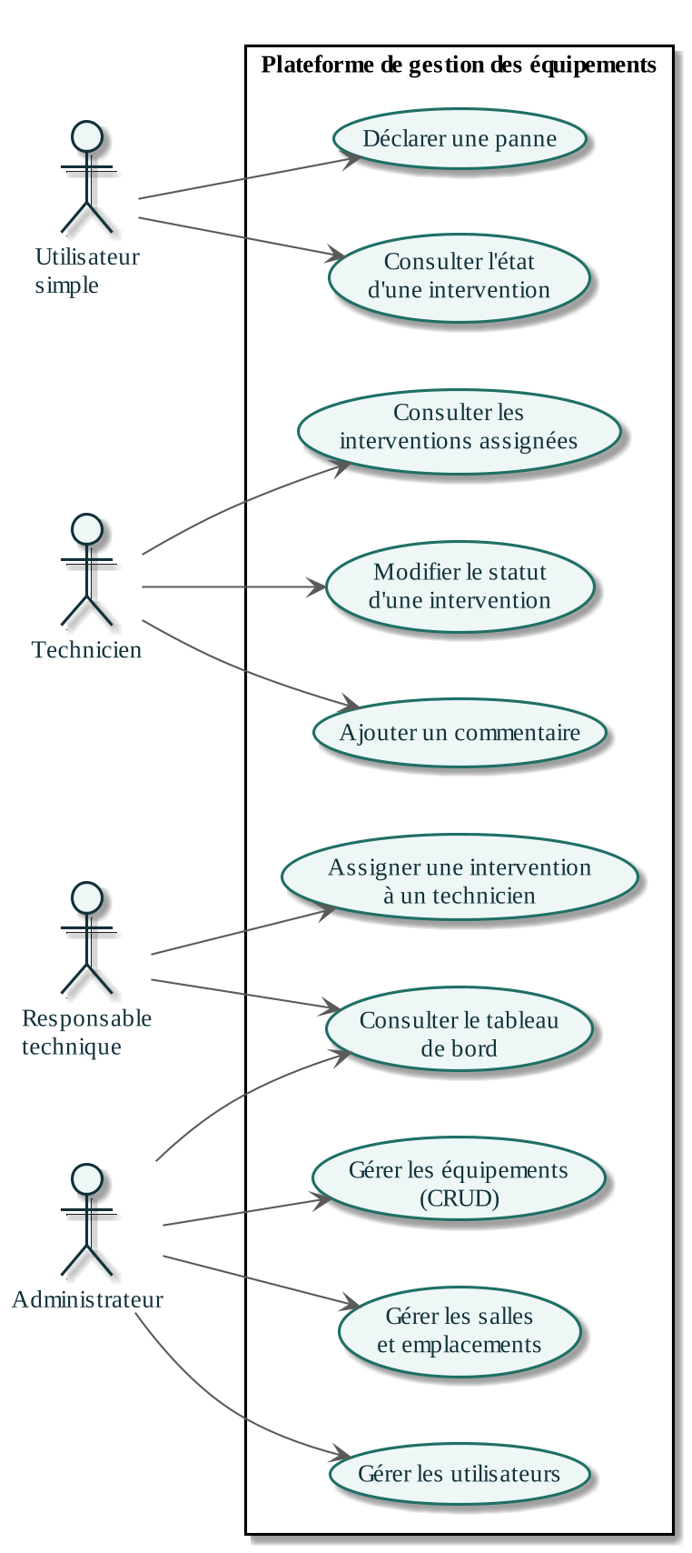
Figure : Diagramme de cas d'utilisation du système
L'utilisateur simple se limite à la déclaration d'une panne et à la consultation de l'état de ses propres signalements. Le technicien consulte les interventions qui lui sont assignées, en modifie le statut et documente son intervention par des commentaires. Le responsable technique dispose d'une vue d'ensemble lui permettant d'affecter les interventions et de consulter le tableau de bord. L'administrateur, enfin, gère les équipements, les salles et les comptes utilisateurs.

2.3 Diagramme de classes
Le modèle de domaine s'articule autour de six entités principales, complétées par cinq énumérations qui en contraignent les valeurs possibles. L'entité User représente un utilisateur du système : nom d'utilisateur et adresse électronique uniques, mot de passe chiffré, identité civile, numéro de téléphone et rôle applicatif. L'entité Location modélise une salle ou un emplacement physique, caractérisé par un nom unique, un type (salle, bureau, laboratoire ou zone), une localisation littérale — bâtiment, étage — et une description facultative. L'entité Category classe les équipements par nature (ordinateurs, imprimantes, vidéoprojecteurs, climatiseurs, etc.) au moyen d'un nom unique et d'une description.
L'entité Equipment, centrale dans le modèle, rassemble les informations propres à un équipement : nom, référence unique, type, statut, date d'acquisition, URL de photographie, description technique et numéro de série. Chaque équipement est nécessairement rattaché à une localisation et à une catégorie. L'entité Intervention représente un signalement ou une demande de maintenance : elle porte une description, un niveau d'urgence, un statut, une image éventuelle, ainsi que des références vers l'utilisateur à l'origine de la demande, vers l'utilisateur éventuellement assigné, et — de façon optionnelle et exclusive l'une de l'autre — vers un équipement précis ou vers une simple localisation, lorsque l'équipement concerné n'est pas encore répertorié. L'entité InterventionComment, enfin, porte les commentaires successifs rattachés à une intervention, chacun associé à son auteur et à sa date de création.
Les énumérations Role, EquipmentStatus, InterventionStatus, UrgencyLevel et LocationType ferment le modèle en formalisant les valeurs discrètes admissibles pour chacun des attributs concernés.
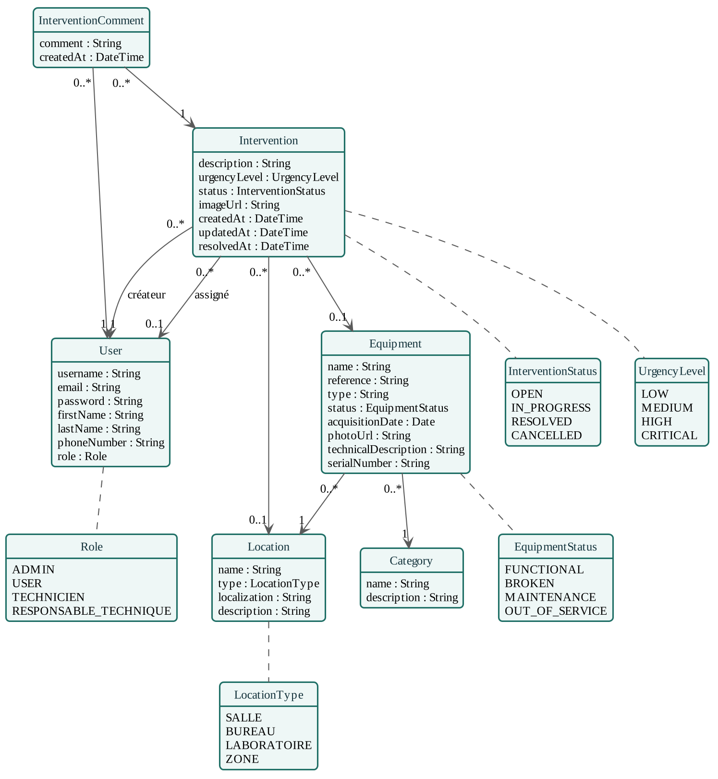
Figure : Diagramme de classes du domaine
Les cardinalités portées sur le diagramme traduisent les règles de gestion retenues : un équipement appartient à exactement une localisation et à exactement une catégorie ; une intervention concerne au plus un équipement et au plus une localisation, mais toujours un utilisateur créateur ; un commentaire est toujours rattaché à une intervention et à un utilisateur. Cette structure prévient la redondance et garantit la cohérence du modèle relationnel qui en découle.

2.4 Architecture générale
L'architecture retenue suit le patron Modèle-Vue-Contrôleur, décliné selon une organisation en trois couches : présentation, métier et persistance. Cette séparation, illustrée par la figure suivante, garantit une évolution indépendante de chacune des couches et facilite, le cas échéant, leur déploiement sur des serveurs distincts.
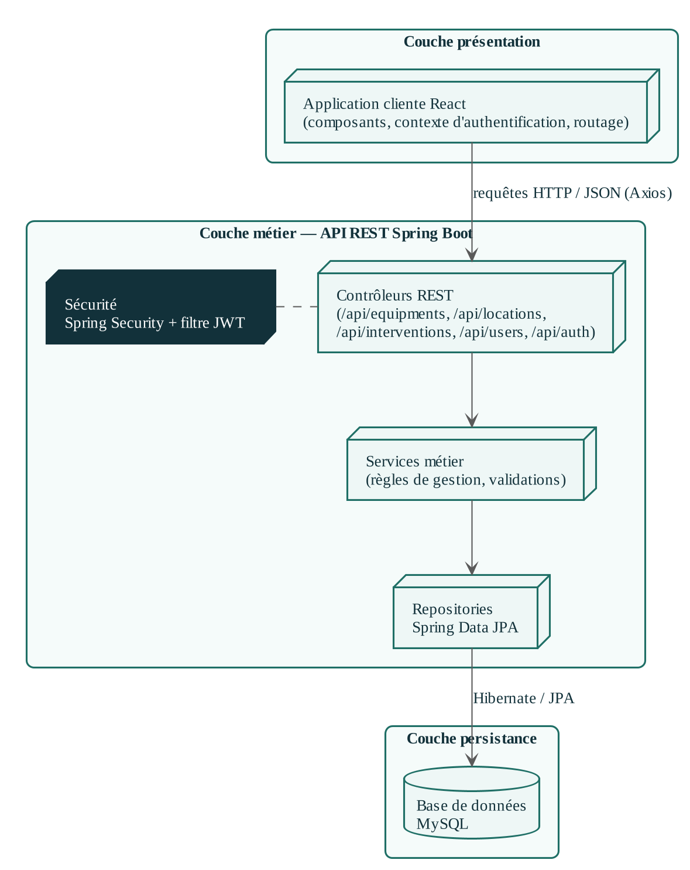
Figure : Architecture en couches de la plateforme
La couche présentation est réalisée en React ; elle ne communique avec le reste du système qu'au travers de l'API REST exposée par le backend. La couche métier, développée en Spring Boot, se subdivise elle-même en contrôleurs REST, qui traduisent les requêtes HTTP en appels métier, en services qui encapsulent les règles de gestion et les validations, et en repositories qui encapsulent l'accès aux données. La couche persistance repose sur MySQL, dont l'accès s'effectue par l'intermédiaire d'Hibernate/JPA, qui établit la correspondance entre les classes Java et les tables relationnelles et abstrait ainsi une grande partie des détails SQL.
L'authentification, transverse à ces couches, s'appuie sur JWT : à chaque connexion réussie, le serveur émet un jeton signé, valable pour une durée déterminée, que le client joint ensuite à chacune de ses requêtes. Cette approche, sans état côté serveur, favorise la scalabilité horizontale du système. Les autorisations, quant à elles, sont vérifiées au niveau des contrôleurs et des services en fonction du rôle de l'utilisateur courant.

2.5 Modèle de données
Le schéma relationnel reflète directement le diagramme de classes présenté plus haut. Il comprend six tables principales, dont la structure et les relations sont résumées par la figure suivante.
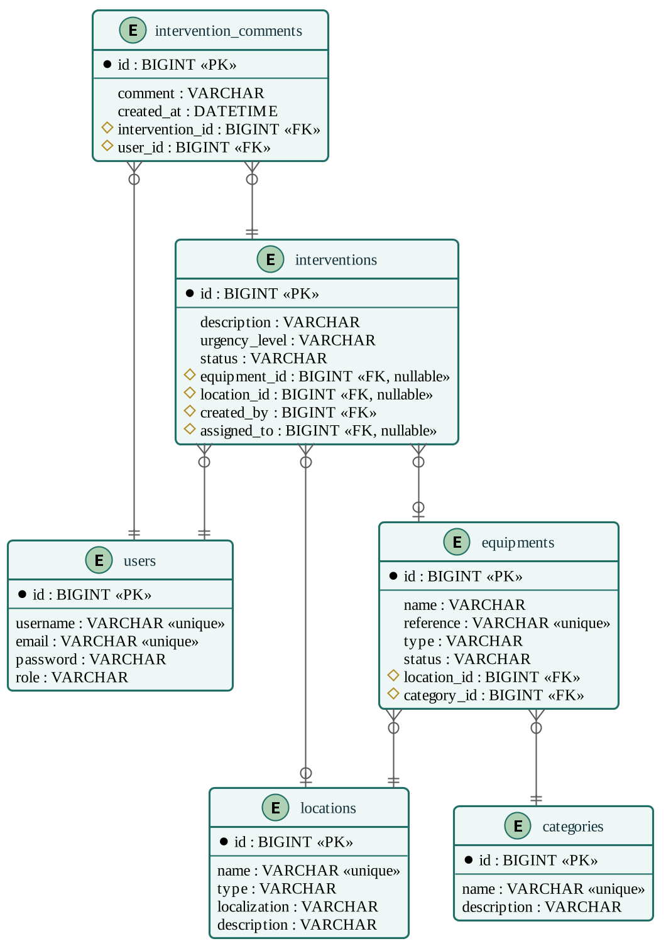
Figure : Schéma relationnel simplifié de la base de données
La table users conserve les informations relatives aux comptes : identifiant, nom d'utilisateur et adresse électronique uniques, mot de passe chiffré, identité et rôle. La table locations recense les salles et emplacements, avec leur type, leur localisation littérale et une description facultative. La table categories regroupe les catégories d'équipement. La table equipments porte les informations d'inventaire proprement dites et deux clés étrangères obligatoires vers locations et categories. La table interventions centralise les signalements, avec des clés étrangères optionnelles vers equipments et locations et des clés étrangères vers l'utilisateur créateur et l'utilisateur assigné. La table intervention_comments, enfin, porte les échanges attachés à chaque intervention.
Les contraintes de clé étrangère préviennent les suppressions orphelines, tandis que des index ont été ajoutés sur les colonnes les plus sollicitées par les clauses de filtrage et de jointure — identifiants d'utilisateur, d'équipement, de localisation et de statut — de manière à préserver de bonnes performances de requêtage à mesure que le volume de données augmente.

2.6 Choix techniques
Les choix technologiques opérés pour ce projet résultent d'un arbitrage entre maturité de l'écosystème, adéquation au domaine et contraintes de développement propres à un projet de fin d'année. Le tableau suivant en synthétise les motivations principales.
Tableau : Synthèse des choix technologiques retenus
Technologie | Rôle dans le projet | Justification principale
Spring Boot | Framework backend | Configuration par défaut éprouvée, écosystème riche (sécurité, validation, accès aux données)
React | Bibliothèque frontend | Composants réutilisables, rendu performant, large communauté
MySQL | Système de gestion de base de données | Maturité, fiabilité, adéquation avec un domaine fortement relationnel
JWT | Authentification | Mécanisme sans état, adapté à une architecture client/serveur découplée
API REST | Communication client/serveur | Interface uniforme, usage cohérent des verbes HTTP, interopérabilité
Maven | Gestion de dépendances et de build | Structure de projet standardisée, intégration native avec Spring
Git | Contrôle de version | Suivi des modifications, travail collaboratif, gestion de branches
VS Code | Environnement de développement | Légèreté, richesse des extensions, prise en charge de Java et de JavaScript

Le choix de Spring Boot s'est imposé par la richesse de son écosystème : Spring Security pour l'authentification et les autorisations, Bean Validation pour la validation des données entrantes, Spring Data JPA pour l'accès aux données. React a été retenu pour le frontend en raison de sa popularité, de la performance de son rendu fondé sur le DOM virtuel et de la simplicité qu'apportent les hooks modernes dans la gestion de l'état et des effets de bord. MySQL a été préféré à une base NoSQL dans la mesure où le domaine traité — équipements, salles, interventions — se prête naturellement à une modélisation relationnelle normalisée.
L'authentification par JWT permet de s'affranchir d'un état de session côté serveur : le jeton, une fois signé, porte l'identité de l'utilisateur et suffit à la validation de chaque requête ultérieure, ce qui facilite le déploiement horizontal du système. L'API REST s'est imposée comme standard de communication en raison de la clarté qu'elle apporte à l'interface entre client et serveur. Maven et Git structurent respectivement la gestion des dépendances et le suivi des évolutions du code, tandis que VS Code, choisi pour sa légèreté, a été configuré avec les extensions nécessaires au développement Java et React.

2.7 Conclusion
Ce chapitre a exposé la démarche de conception retenue pour le projet : analyse des besoins, modélisation UML, architecture en couches et choix technologiques justifiés. Cette base, désormais posée, constitue le socle sur lequel s'est appuyée l'implémentation décrite dans le chapitre suivant.

Chapitre 3 — Implémentation, tests et résultats

3.1 Environnement de développement
La mise en place de l'environnement de développement a constitué la première étape concrète du projet, avec pour objectif d'assurer une expérience de développement fluide, du code jusqu'au déploiement.
Côté backend, l'environnement s'appuie sur le Java Development Kit et sur Maven pour la gestion des dépendances et du cycle de build. Le projet respecte la convention Maven standard : le code source réside dans src/main/java, les ressources dans src/main/resources et les tests dans src/test/java. Le fichier pom.xml déclare les dépendances principales du projet : le starter web de Spring Boot, le starter de persistance JPA, le starter de sécurité, le pilote JDBC MySQL et Lombok, qui réduit sensiblement le code répétitif des entités.
Côté frontend, l'environnement repose sur Node.js et npm, le projet ayant été initialisé avec Vite, dont le serveur de développement offre un rechargement à chaud nettement plus rapide qu'un outillage Webpack traditionnel. Les dépendances principales incluent React pour le framework, React Router pour le routage, Axios pour les appels HTTP vers l'API, ainsi qu'une bibliothèque de composants pour l'interface utilisateur.
La base de données MySQL a été installée localement pour les besoins du développement ; une base dédiée y a été créée, avec un utilisateur applicatif propre. Le fichier de configuration du backend renseigne l'URL JDBC, les identifiants de connexion et les options de dialecte Hibernate correspondantes. Le contrôle de version Git a été initialisé dès l'amorçage du projet, avec un dépôt distant hébergé sur GitHub. VS Code a été configuré avec les extensions nécessaires au développement Java et React, et des fichiers de configuration partagés ont été versionnés afin d'homogénéiser les paramètres entre les postes de développement.

3.2 Implémentation Backend
L'implémentation backend a suivi une progression classique : modélisation des entités JPA, mise en place des repositories, développement des services métier, puis exposition des contrôleurs REST.
Chaque entité est annotée conformément aux spécifications JPA ; les clés primaires sont générées automatiquement, les relations sont déclarées de façon explicite et les contraintes de nullité ou d'unicité sont portées directement sur les attributs concernés, de manière à garantir l'intégrité des données dès la couche de persistance. Le recours à Lombok, par les annotations de génération d'accesseurs et de constructeurs, a permis de réduire sensiblement le code répétitif associé à ces entités.
Les repositories étendent l'interface JpaRepository fournie par Spring Data JPA, qui encapsule les opérations élémentaires de persistance. Au-delà de ces opérations standard, des méthodes de requête personnalisées ont été ajoutées lorsque le besoin s'en faisait sentir, par exemple pour retrouver les équipements d'une localisation donnée ; Spring Data JPA en génère automatiquement l'implémentation à partir de la seule signature de la méthode.
Les services métier encapsulent la logique applicative propre à chaque domaine, en délégant la persistance aux repositories. Le service dédié aux équipements applique les règles de gestion associées — unicité de la référence, rattachement obligatoire à une localisation et à une catégorie valides — avant toute écriture en base. Le service dédié aux interventions gère quant à lui le cycle de vie complet d'une demande : création, affectation à un technicien, changement de statut et documentation des actions entreprises ; une règle de gestion y impose qu'une intervention ne puisse être marquée comme résolue qu'à la condition de comporter au moins un commentaire justifiant la résolution.
Les contrôleurs REST exposent les ressources du domaine selon les conventions REST usuelles, organisées par ressource (/api/equipments, /api/locations, /api/interventions, entre autres). Les données entrantes sont validées au moyen de Bean Validation, et les réponses sont encapsulées dans des objets de transfert dédiés, de manière à ne jamais exposer directement les entités JPA. Les codes de statut HTTP retournés respectent les conventions REST : 200 pour une opération réussie, 201 pour une création, 400 pour une requête invalide, 401 pour une authentification manquante, 403 pour un accès non autorisé et 404 pour une ressource introuvable.
L'authentification repose sur Spring Security. Un point d'entrée dédié reçoit les identifiants de l'utilisateur, procède à leur vérification et, en cas de succès, délivre un jeton JWT valable pour une durée déterminée. Ce jeton est ensuite transmis par le client dans l'en-tête Authorization de chaque requête ultérieure ; un filtre dédié en assure la validation avant tout traitement de la requête par les couches applicatives. Les autorisations sont vérifiées au niveau des contrôleurs et des services, en fonction du rôle porté par l'utilisateur authentifié — seul un administrateur, par exemple, peut créer ou supprimer un équipement, tandis que tout utilisateur authentifié peut déclarer une intervention.
Le statut d'une intervention obéit à un cycle de vie contraint, représenté par la figure suivante, qui exclut par construction toute transition incohérente — une intervention annulée ne peut par exemple redevenir active.
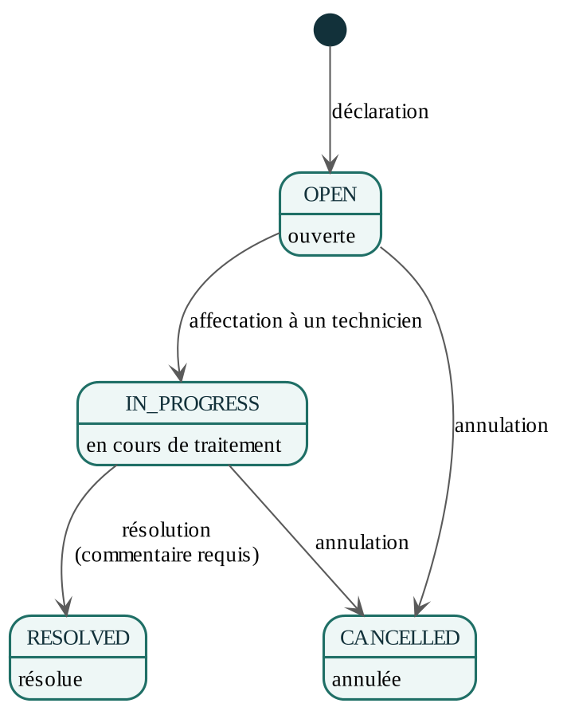
Figure : Cycle de vie du statut d'une intervention
Une intervention est créée dans l'état ouvert, puis bascule en cours de traitement dès son affectation à un technicien. Elle n'atteint l'état résolu qu'à la condition explicite de comporter un commentaire de résolution, conformément à la règle de gestion évoquée plus haut ; elle peut par ailleurs être annulée depuis l'un ou l'autre des deux premiers états.

3.3 Implémentation Frontend
Le frontend React s'organise autour de composants réutilisables, d'une gestion d'état centralisée et d'un routage structuré, dans le but de faciliter sa maintenance et son évolution future.
L'état d'authentification est centralisé dans un contexte dédié, qui conserve l'utilisateur connecté et son jeton, et qui expose les fonctions nécessaires pour se connecter ou se déconnecter. Le routage s'appuie sur React Router : l'application expose des routes pour l'authentification, le tableau de bord, la gestion des équipements, celle des salles et celle des utilisateurs, une route de secours redirigeant toute adresse non reconnue vers une page d'erreur dédiée.
Les composants se répartissent en deux familles. Les composants de présentation se contentent d'afficher les données reçues en propriétés, sans logique métier propre. Les composants conteneurs orchestrent quant à eux les appels à l'API et transmettent les données aux composants de présentation ; cette séparation facilite la réutilisation et la vérification indépendante de chacune des deux familles.
Les appels à l'API transitent par Axios, encapsulés dans des services dédiés à chaque ressource. Ces services centralisent les détails techniques de la communication : construction des URLs, transmission du jeton JWT dans les en-têtes, traitement des réponses et des erreurs. Le jeton est conservé dans le stockage local du navigateur et un intercepteur Axios l'ajoute automatiquement à chaque requête sortante ; en cas de réponse non autorisée, l'utilisateur est redirigé vers l'écran de connexion.
L'interface utilisateur a été développée à l'aide d'une bibliothèque de composants graphiques, avec des formulaires dédiés à la déclaration des pannes et à la gestion des équipements, des tableaux pour la consultation des listes d'équipements et d'utilisateurs, et un tableau de bord présentant des cartes de synthèse et des graphiques. La gestion des erreurs côté client se traduit par des notifications visuelles lorsqu'une opération échoue, avec reformulation des messages renvoyés par le serveur sous une forme compréhensible par l'utilisateur final.

3.4 Base de données MySQL
La gestion du schéma de base de données a suivi une approche progressive. Dans un premier temps, les évolutions de schéma ont été prises en charge par Hibernate en mode de mise à jour automatique, ce qui a permis d'itérer rapidement durant les premières phases de développement. Ce mode a ensuite laissé place à une gestion plus rigoureuse à mesure que le modèle de données se stabilisait.
Le schéma final comprend les six tables présentées au chapitre précédent. Les contraintes de clé étrangère préviennent les suppressions orphelines, sauf lorsque la suppression en cascade correspond effectivement à la sémantique du domaine — la suppression d'une intervention entraînant, par exemple, celle de ses commentaires associés. Des index ont enfin été ajoutés sur les colonnes les plus sollicitées afin de préserver de bonnes performances de requêtage.
Les données de référence nécessaires au démarrage du système — comptes administrateurs, catégories usuelles, salles par défaut — ont été introduites soit par des scripts d'initialisation, soit directement par les points d'entrée de création exposés par l'API.

3.5 Authentification et sécurité
Le mécanisme d'authentification retenu repose sur JWT et se déroule selon la séquence représentée par la figure suivante.
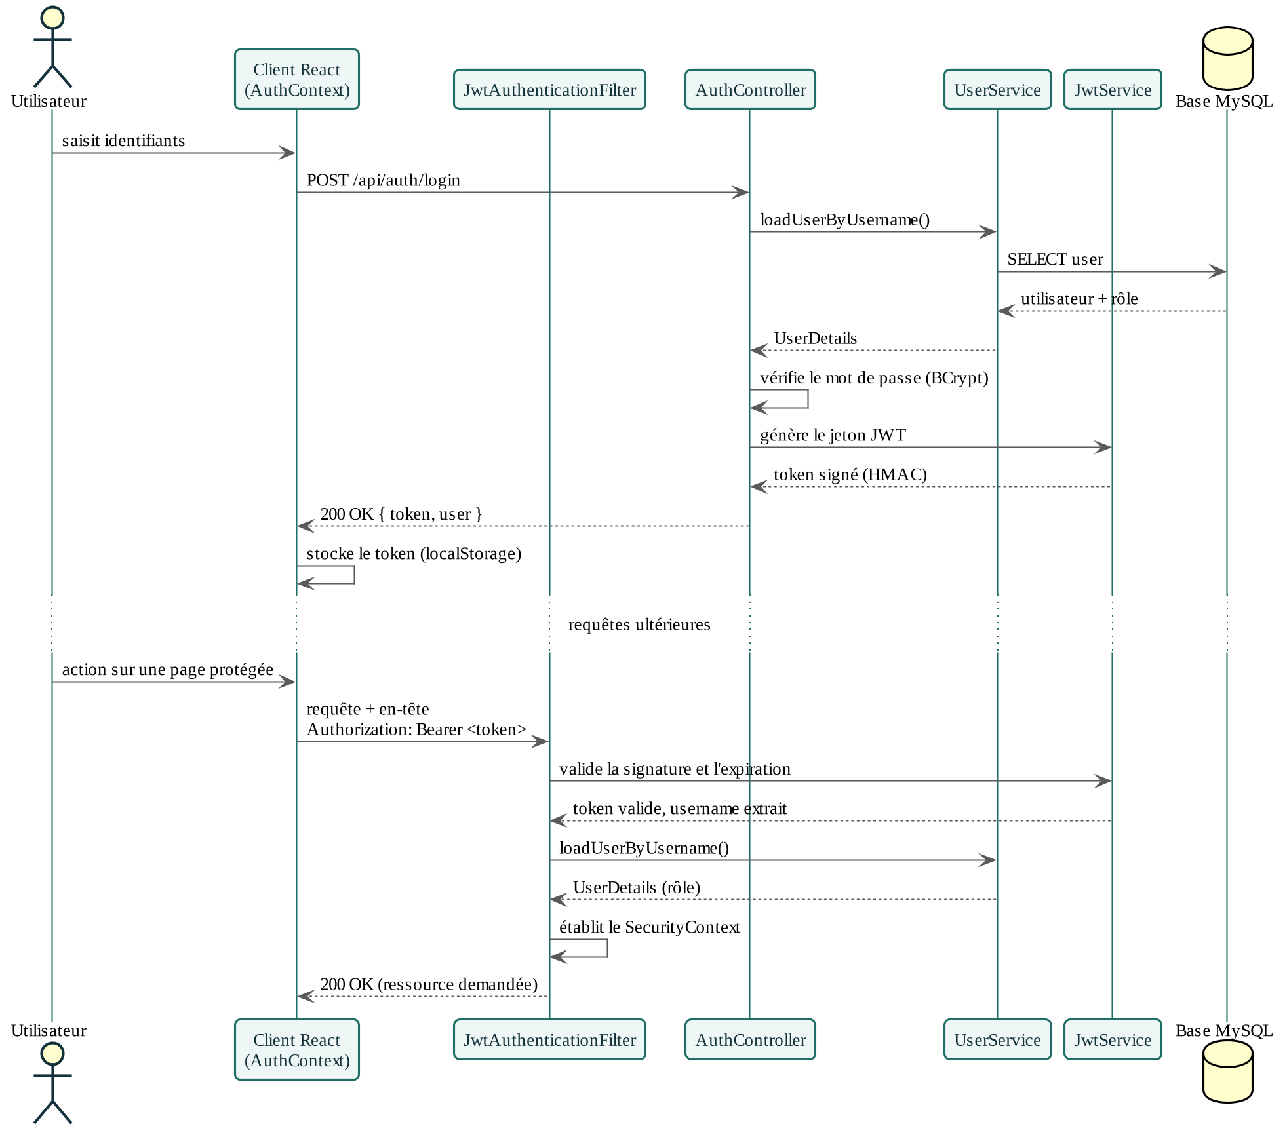
Figure : Diagramme de séquence — authentification et validation d'un jeton JWT
Un utilisateur soumet ses identifiants au point d'entrée d'authentification. Le serveur retrouve le compte correspondant, compare le mot de passe fourni à son empreinte chiffrée par BCrypt et, en cas de correspondance, génère un jeton JWT signé par une clé secrète conservée côté serveur. Ce jeton est retourné au client, qui le conserve et le joint à chacune de ses requêtes suivantes dans l'en-tête Authorization.
À chaque requête entrante, un filtre Spring Security intercepte ce jeton, en vérifie la signature et l'expiration, puis reconstitue le contexte de sécurité correspondant à l'utilisateur authentifié. Un jeton absent, invalide ou expiré entraîne le rejet de la requête avec une réponse 401. Au-delà de cette authentification, l'autorisation détermine ce que chaque utilisateur est habilité à faire : un administrateur dispose de l'ensemble des droits, un technicien peut consulter et faire évoluer les interventions qui lui sont assignées, un responsable technique supervise l'activité sans nécessairement intervenir directement, et un utilisateur simple se limite à la consultation de ses propres demandes et à la déclaration de nouvelles pannes.
Sur le plan de la sécurité générale, les mots de passe sont systématiquement chiffrés par BCrypt, ce qui exclut toute récupération directe en cas de compromission de la base de données. Les jetons JWT expirent après un délai limité, ce qui réduit la fenêtre d'exposition en cas de fuite, et un déploiement en production s'accompagnerait naturellement d'un chiffrement des échanges par HTTPS.

3.6 Présentation des interfaces
L'interface utilisateur a été structurée pour servir efficacement chacun des profils d'utilisateur du système. La page de connexion constitue le point d'entrée unique de l'application ; elle présente un formulaire simple demandant le nom d'utilisateur et le mot de passe.
Une fois authentifié, l'utilisateur accède au tableau de bord, dont l'en-tête présente le nom de l'utilisateur connecté et un menu d'accès rapide au profil et à la déconnexion. Le corps du tableau de bord affiche des cartes de synthèse — nombre total d'équipements, répartition par statut, volume d'interventions ouvertes, en cours ou résolues — complétées par une représentation graphique de l'évolution du nombre d'interventions et par un indicateur des équipements les plus souvent en panne. Le menu latéral adapte les sections proposées au rôle de l'utilisateur connecté, des fonctionnalités minimales pour un utilisateur simple jusqu'à l'accès complet pour un administrateur.
La page de déclaration d'une panne propose un formulaire dans lequel l'utilisateur sélectionne l'équipement concerné dans une liste établie à partir de la base de données, ou, à défaut, indique directement une salle. D'autres champs recueillent une description détaillée du problème, le niveau d'urgence et, le cas échéant, une image illustrant la panne constatée. La page de suivi des interventions restitue, sous forme de tableau, l'ensemble des demandes de l'utilisateur, avec leur statut, leur niveau d'urgence et le technicien éventuellement assigné ; un clic sur une ligne ouvre le détail complet de l'intervention, commentaires de résolution compris.
Côté technicien, la page des interventions assignées permet de consulter chaque demande, d'y ajouter un commentaire décrivant les actions réalisées et de faire évoluer son statut, la résolution n'étant possible qu'à la condition qu'un commentaire ait préalablement été renseigné. Côté administrateur, les pages de gestion des équipements, des salles et des utilisateurs offrent les opérations de création, modification et suppression attendues, avec des formulaires dédiés à la saisie des informations propres à chaque ressource.

3.7 Tests
La validation du système s'est appuyée sur plusieurs niveaux de test complémentaires : tests unitaires des services et des repositories, tests d'intégration des points d'entrée de l'API, et vérifications manuelles de l'interface utilisateur.
Les tests unitaires ont ciblé en priorité les services métier les plus sensibles. Le service dédié aux interventions a ainsi été vérifié sur trois points précis : l'impossibilité de créer une intervention sans référence à un équipement ou à une localisation valides, l'impossibilité de la marquer comme résolue en l'absence de tout commentaire, et la restriction de son affectation aux seuls utilisateurs disposant du rôle de technicien ou de responsable technique. Les repositories ont également été vérifiés, en particulier pour s'assurer que les méthodes de requête personnalisées retournent bien les résultats attendus. Ces vérifications ont été conduites à l'aide de JUnit 5 et de Mockito.
Les tests d'intégration ont porté sur le comportement effectif des points d'entrée REST. Un test a ainsi validé que la création d'une intervention retourne un code 201 et que la ressource créée est bien consultable par la suite ; un autre a vérifié qu'un utilisateur simple se voit refuser l'accès au point d'entrée d'affectation des interventions, réservé à un profil habilité.
Les vérifications d'interface ont été conduites manuellement sur plusieurs navigateurs, afin de s'assurer de la cohérence du rendu et du bon fonctionnement des parcours critiques : connexion, déclaration d'une panne, suivi d'une intervention et gestion des équipements par un profil administrateur.
Tableau : Synthèse des scénarios de test réalisés
Niveau de test | Cible | Résultat attendu vérifié
Unitaire | Service Intervention | Rejet d'une intervention sans équipement ni localisation
Unitaire | Service Intervention | Blocage de la résolution en l'absence de commentaire
Unitaire | Service Intervention | Affectation limitée aux rôles technicien / responsable technique
Unitaire | Repositories | Exactitude des méthodes de requête personnalisées
Intégration | POST /api/interventions | Création effective, code 201, ressource consultable
Intégration | POST /api/interventions/{id}/assign | Rejet pour un utilisateur non habilité (403)
Manuel (IHM) | Parcours de connexion | Authentification réussie et redirection vers le tableau de bord
Manuel (IHM) | Déclaration d'une panne | Formulaire fonctionnel, intervention visible ensuite dans le suivi

3.8 Résultats
Le projet a abouti à un système fonctionnel et déployable. Le backend Spring Boot démarre sans erreur et les points d'entrée de l'API répondent conformément aux spécifications définies au chapitre précédent. Le frontend React se charge correctement et les interactions utilisateur se comportent comme attendu. La base de données MySQL assure une persistance fiable des données du domaine.
L'ensemble des tests unitaires et d'intégration passe avec succès, et les vérifications manuelles de l'interface n'ont révélé aucune défaillance critique. Le système gère correctement les cas limites rencontrés en pratique : utilisateur non authentifié, tentative d'accès non autorisée, données invalides ou ressource inexistante.
Le mécanisme d'authentification JWT fonctionne de bout en bout : un utilisateur peut se connecter, obtenir un jeton et accéder aux ressources protégées tant que ce jeton demeure valide. Les autorisations associées aux rôles sont correctement appliquées, un utilisateur simple ne pouvant, par exemple, accéder aux points d'entrée réservés à l'administration.
Sur le plan des performances, les temps de réponse mesurés pour les opérations courantes restent inférieurs à 500 millisecondes, ce qui confère à l'interface une réactivité satisfaisante. Le tableau de bord synthétise l'état du parc et de l'activité des interventions et constitue, à ce titre, l'un des apports les plus visibles du projet auprès des responsables techniques.

3.9 Conclusion
Ce chapitre a présenté la traduction concrète de la conception théorique en un système opérationnel. L'architecture en couches, les choix technologiques retenus et les pratiques de développement adoptées ont concouru à la construction d'un système robuste et maintenable. Les tests menés valident le comportement des composants critiques du système, qui apparaît prêt pour un déploiement en conditions réelles, sous réserve des optimisations et évolutions futures dont il est question en conclusion générale.

Conclusion générale
Le développement de cette plateforme de gestion des équipements, des salles et des interventions techniques répond à une problématique concrète et clairement identifiée : l'absence, dans nombre d'organisations, d'un système centralisé et traçable pour administrer les ressources matérielles et les interventions qui s'y rapportent.
Ce rapport a retracé le cheminement complet du projet, du contexte initial et de la problématique jusqu'à l'analyse des besoins, à la conception de l'architecture, puis à l'implémentation, aux tests et à la validation du système livré. Les objectifs fixés en introduction ont été atteints : le système centralise les informations relatives aux équipements, aux salles et aux interventions en un point d'accès unique ; il offre aux utilisateurs une interface simple pour déclarer une panne ; il permet aux techniciens de traiter et de documenter les interventions de façon structurée ; il fournit enfin aux responsables un tableau de bord donnant la visibilité nécessaire à la prise de décision, le tout dans un cadre sécurisé par une authentification robuste et une gestion fine des permissions.
Sur le plan technique, le choix d'une architecture en trois couches nettement séparées entre présentation, logique métier et persistance facilite la maintenance et l'évolution ultérieure du système. Le recours à des technologies éprouvées et largement documentées — Spring Boot, React, MySQL, JWT — garantit l'accès à une communauté active et à une documentation abondante en cas de besoin, tandis que la démarche de test mise en œuvre installe une base de confiance pour les évolutions à venir.
Comme tout système à ce stade de maturité, cette plateforme ouvre par ailleurs des perspectives d'amélioration. L'intégration de codes QR faciliterait l'identification rapide d'un équipement sur le terrain ; un dispositif de notifications par courrier électronique ou par SMS alerterait plus rapidement les techniciens en cas d'intervention urgente ; l'export des fiches d'équipement au format PDF fournirait aux responsables un support de communication externe ; une application mobile dédiée simplifierait le travail des techniciens en déplacement ; un module de maintenance préventive planifiée permettrait enfin d'anticiper certaines défaillances plutôt que de simplement les subir.
Plus largement, ce projet illustre la faisabilité et l'intérêt d'une application rigoureuse des méthodes de l'ingénierie logicielle à un problème opérationnel concret. Il montre comment une conception soignée, une architecture pertinente et un usage approprié des technologies permettent de transformer un processus jusque-là manuel et fragmenté en un système intégré, traçable et évolutif. Il a également constitué, pour ses auteurs, l'occasion de mettre en pratique l'ensemble des compétences attendues d'un futur ingénieur informaticien : analyse, conception, implémentation, test et communication écrite des résultats.

Bibliographie / Webographie
Baeldung. (2023). Spring Security with JWT Authentication. Consulté sur https://www.baeldung.com/spring-security-authentication-with-spring-boot-security-oauth2-jwt
Facebook Open Source. (2023). React Documentation. Consulté sur https://react.dev
Fowler, M. (2014). Microservices. Consulté sur https://martinfowler.com/articles/microservices.html
Jacobson, I., Booch, G., et Rumbaugh, J. (1999). The Unified Software Development Process. Addison-Wesley.
MySQL. (2023). MySQL 8.0 Reference Manual. Consulté sur https://dev.mysql.com/doc/
Newman, S. (2015). Building Microservices: Designing Fine-Grained Systems. O'Reilly Media.
Oracle. (2023). Java Platform, Standard Edition Documentation. Consulté sur https://docs.oracle.com/en/java/
Pivotal / VMware. (2023). Spring Boot Reference Documentation. Consulté sur https://spring.io/projects/spring-boot
Pressman, R. S., et Maxim, B. R. (2015). Software Engineering: A Practitioner's Approach (8e éd.). McGraw-Hill.
Richardson, C. (2018). Microservices Patterns: With Examples in Java. Manning Publications.
Sommerville, I. (2016). Software Engineering (10e éd.). Pearson.

Annexes
Les annexes qui suivent complètent le corps du rapport par des éléments de référence utiles à sa compréhension technique, sans en alourdir la lecture principale.

Annexe A — Diagramme de composants du système
Le système se décompose en quatre composants majeurs : l'application cliente React, qui constitue le composant de présentation ; l'API REST Spring Boot, qui porte les services applicatifs ; la base de données MySQL, qui assure la persistance ; et le dispositif de sécurité fondé sur JWT, transverse aux autres composants.
Le composant de présentation ne communique avec le composant de services qu'au moyen de requêtes HTTP REST. Le composant de services encapsule la logique métier et sollicite le composant de persistance pour l'accès aux données. Le composant de sécurité intervient à chaque requête pour en valider l'authentification et les autorisations, selon le mécanisme détaillé à la section 3.5.

Annexe B — Directives de déploiement
Tableau : Étapes de déploiement en production
Étape | Description
1 | Préparer un serveur (Linux ou Windows) disposant d'un environnement d'exécution Java et d'une instance MySQL.
2 | Créer une base de données MySQL dédiée et un utilisateur applicatif disposant des permissions appropriées.
3 | Construire le projet Spring Boot avec Maven (mvn clean package).
4 | Configurer les variables d'environnement sensibles : clé de signature JWT, identifiants de connexion à la base de données.
5 | Déployer l'archive JAR générée sur le serveur d'application.
6 | Construire le projet React (npm run build) et déployer les fichiers statiques sur un serveur web dédié.
7 | Mettre en place un certificat SSL/TLS afin de sécuriser les échanges en HTTPS.
8 | Mettre en place une supervision de la disponibilité et des performances du système en production.

Annexe C — Guide d'utilisation pour les administrateurs
L'administrateur accède aux fonctions de gestion depuis le menu latéral de l'application, qui lui donne accès à la gestion des équipements, des salles, des catégories et des utilisateurs.
Pour ajouter un équipement, l'administrateur se rend dans la section de gestion des équipements, ouvre le formulaire de création, puis renseigne le nom, la référence, le type, la date d'acquisition, la localisation, la catégorie et, facultativement, une photographie et une description technique.
Pour ajouter une salle, il se rend dans la section de gestion des salles, ouvre le formulaire correspondant, puis précise le nom, le type (salle, bureau, laboratoire ou zone), la localisation et, facultativement, une description.
Pour gérer les comptes utilisateurs, il consulte la liste des utilisateurs actifs depuis la section dédiée, où il peut modifier le rôle ou les informations de contact d'un compte, ou le supprimer si nécessaire.

Annexe D — Documentation de l'API : points d'entrée principaux
Tableau : Points d'entrée principaux de l'API REST
Méthode et chemin | Description | Accès
POST /api/auth/login | Authentification et émission d'un jeton JWT | Public
POST /api/auth/register | Enregistrement d'un nouvel utilisateur | Public
POST /api/auth/refresh | Renouvellement d'un jeton JWT expiré | Authentifié
GET /api/equipments | Liste des équipements | Authentifié
GET /api/equipments/{id} | Détail d'un équipement | Authentifié
POST /api/equipments | Création d'un équipement | Administrateur
PUT /api/equipments/{id} | Modification d'un équipement | Administrateur
DELETE /api/equipments/{id} | Suppression d'un équipement | Administrateur
GET /api/interventions | Liste des interventions (filtrée selon le rôle) | Authentifié
POST /api/interventions | Création d'une intervention | Authentifié
POST /api/interventions/{id}/assign | Affectation à un technicien | Responsable technique
POST /api/interventions/{id}/comments | Ajout d'un commentaire | Authentifié
GET /api/locations | Liste des salles | Authentifié
POST /api/locations | Création d'une salle | Administrateur
GET /api/users | Liste des utilisateurs | Administrateur
DELETE /api/users/{id} | Suppression d'un utilisateur | Administrateur

Table des matières

